



信息学院软件工程系

《计算机网络》实验报告

**题　　目 实验五　CISCO IOS路由器基本配置**

**班　　级 软件工程2018级2班**

**姓　　名 汪文青**

**学　　号 24320182203276**

**实验时间 2020年4月8日**

**2020 年 4 月 20 日**

# 实验目的

使用 Router eSIM v1.1 模拟器来模拟路由器的配置环境；使用 CCNA Network Visualizer 6.0 配置静态路由、动态路由和交换机端口的 VLAN（虚拟局域网）。

# 实验环境

Router eSIM v1.1 模拟器；CCNA Network Visualizer 6.0

# 实验结果

## 5.2 CISCO IOS的基本操作

在路由器内建立一个IP地址的映射表，静态指定机器名与IP地址的映射关系。

为路由器的一个接口配置IP地址。

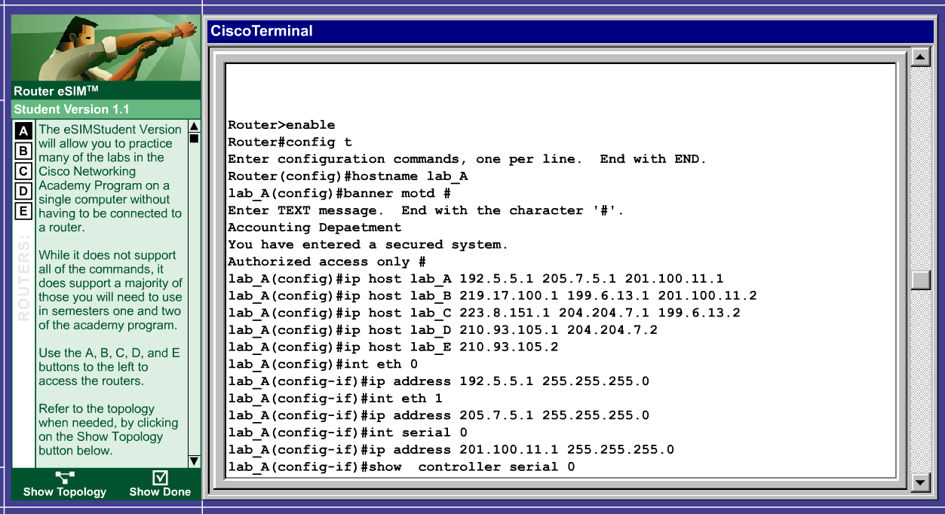

用show命令来查看串口的配置情况。

回显的第一行显示了网络的工作状态：管理员手动关闭该端口。

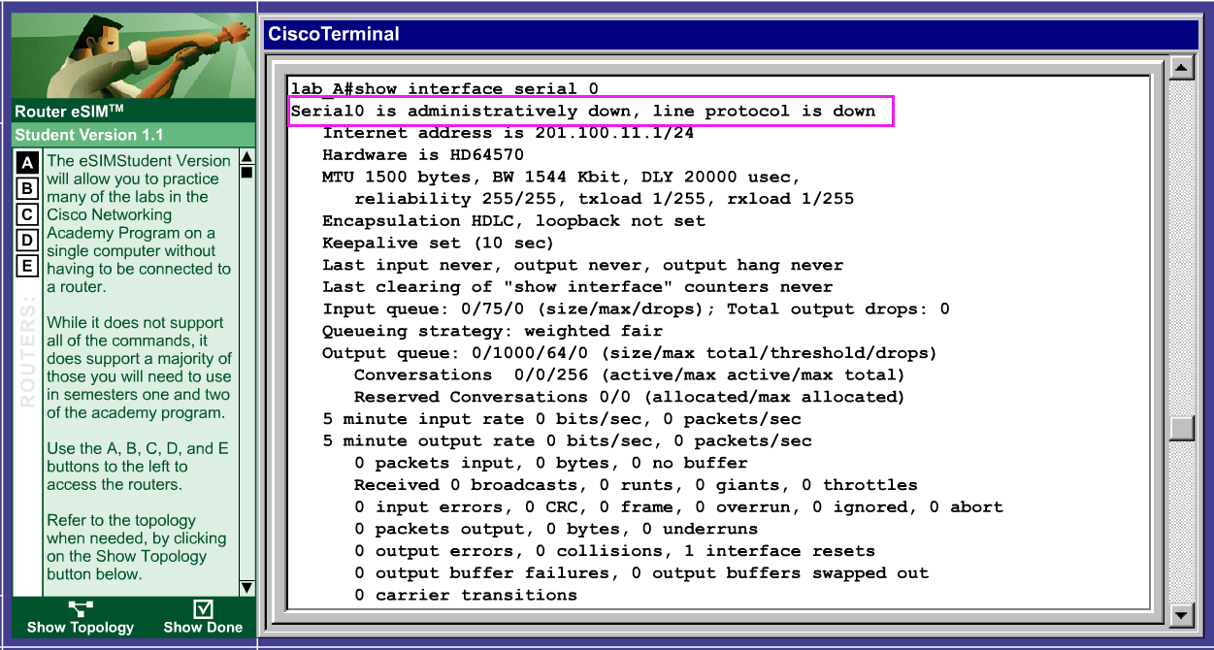

键入no shutdown手工开启端口，在模拟软件输入这两条命令之后路由器是没有回显的。

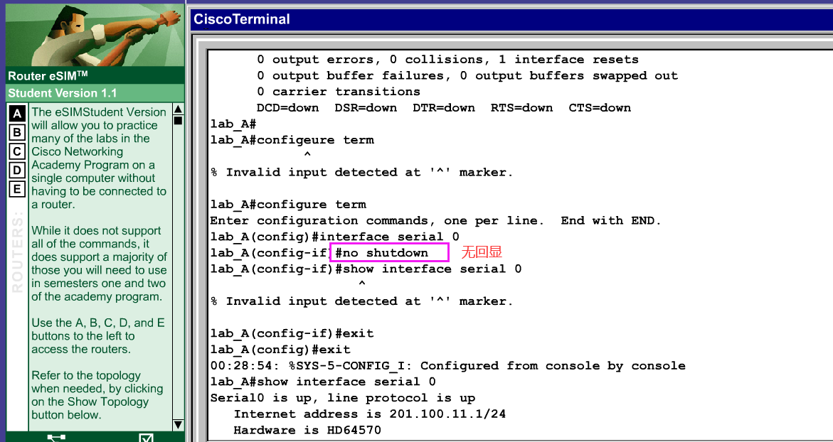

回显的第一行显示了网络的工作状态：接口工作正常。

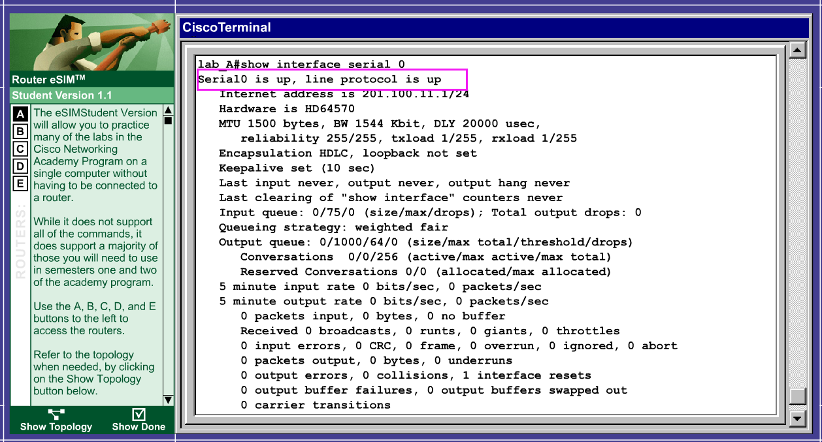

## 5.3 静态路由配置

配置RouterA RouterB

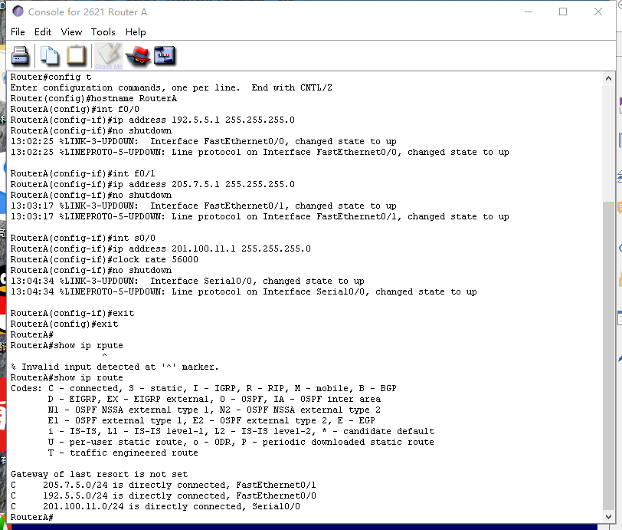

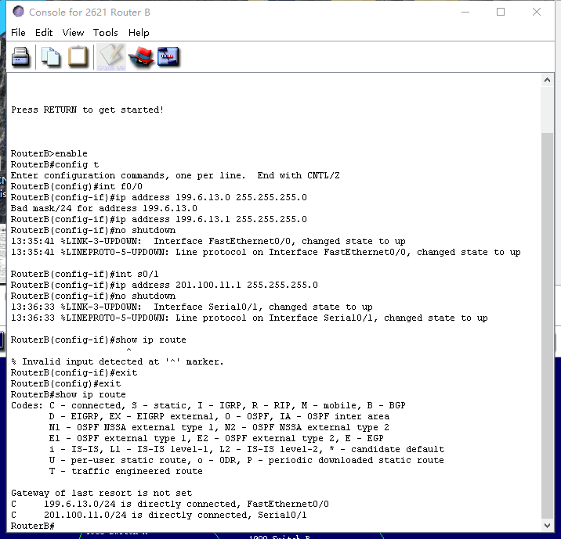

在Router A .上,通过ping命令测试到路由器Router B的直连网络地址199.6.13.1是否连通。

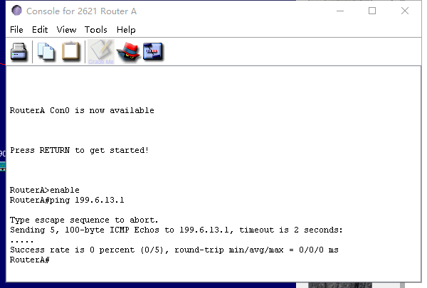

配置静态路由。

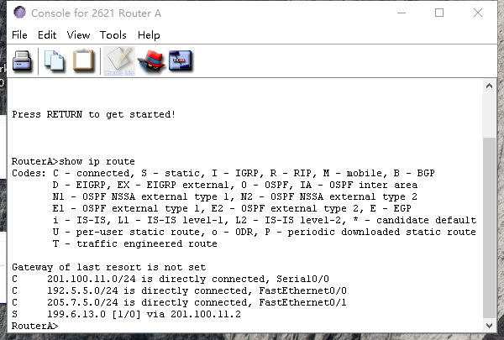

检验连通性。

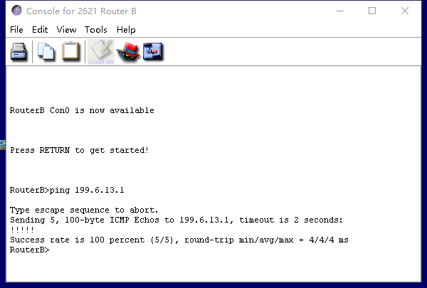

## 5.4 动态路由协议RIP的配置

配置RIP并检查Router A的路由表。

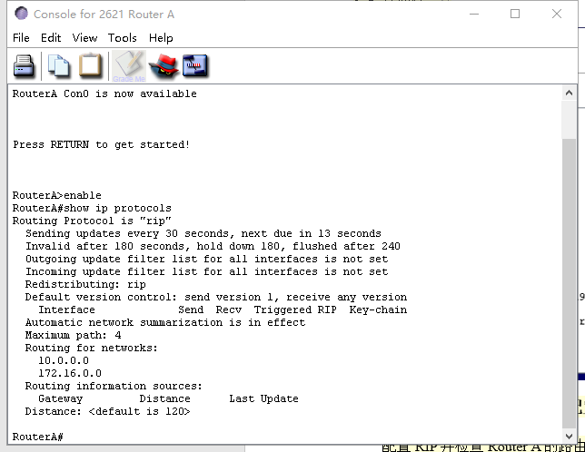

## 5.5 CISCO 路由器访问列表配置

拓扑结构如下图。

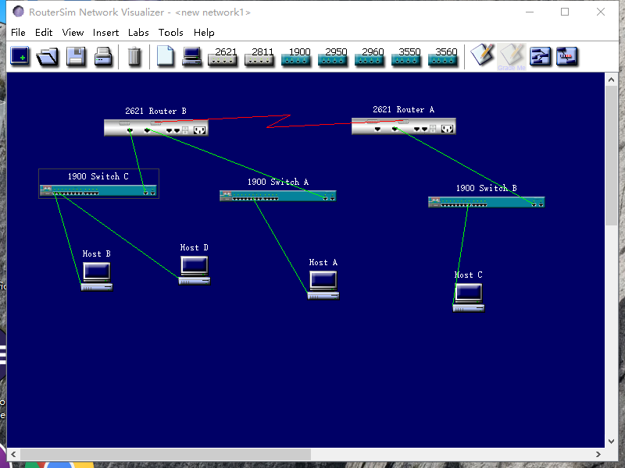

路由器Router A基本配置

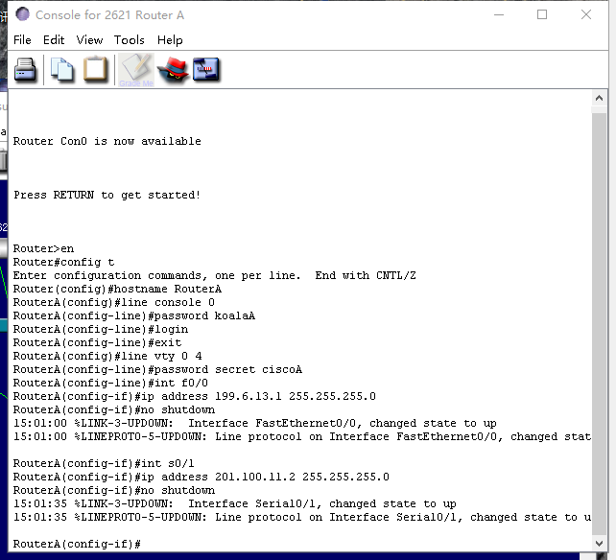

路由器RouterB.上路由协议RIP的配置

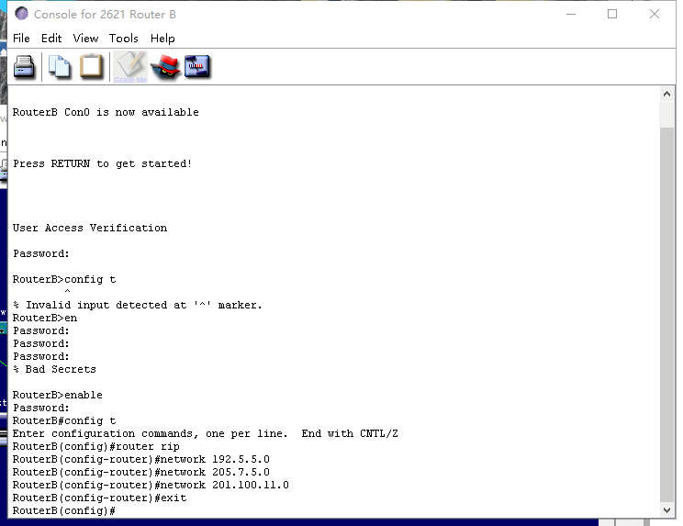

限制后主机HostB已不能访问子网205.7.5.0

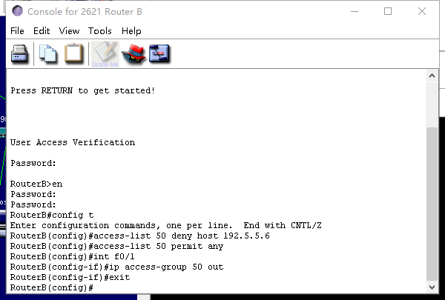

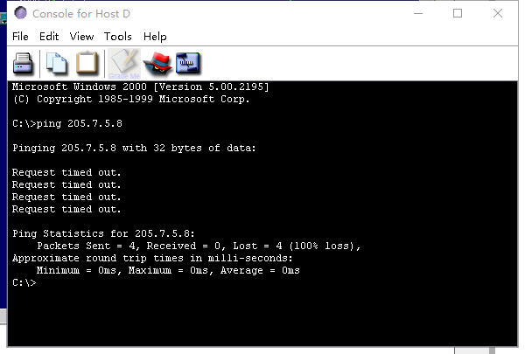

配置Router A，使Host A不能Telnet到Router A上。

Host A试图远程登录到路由器Router A上的请求被拒绝了。

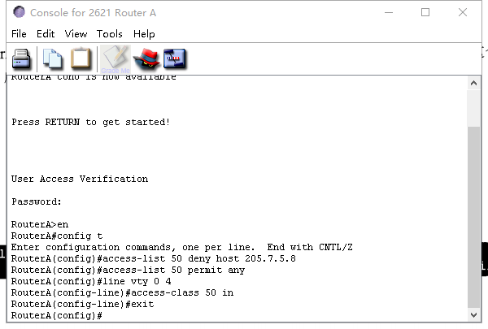

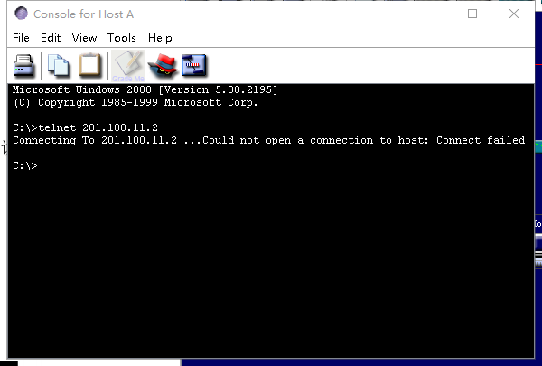

## 5.6 基于交换机端口的VLAN设置

实例一：

全部设置如下图

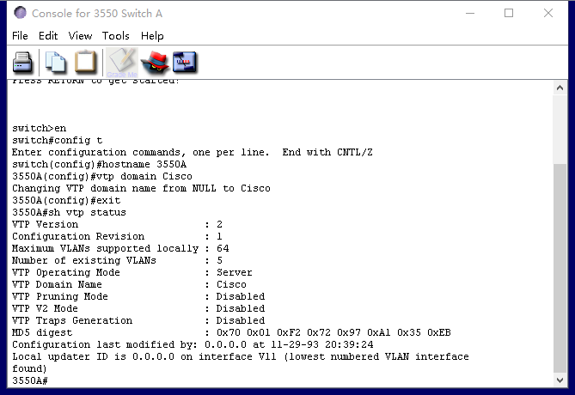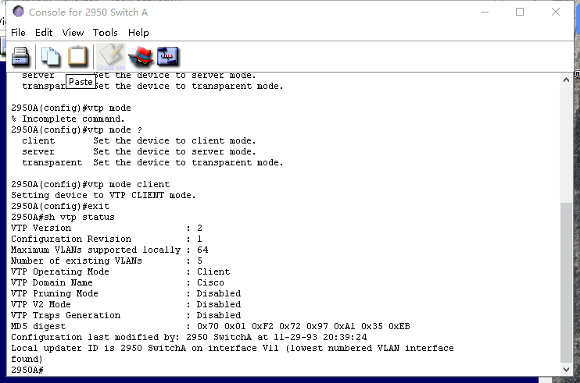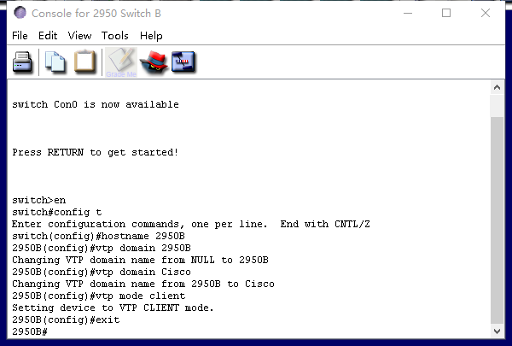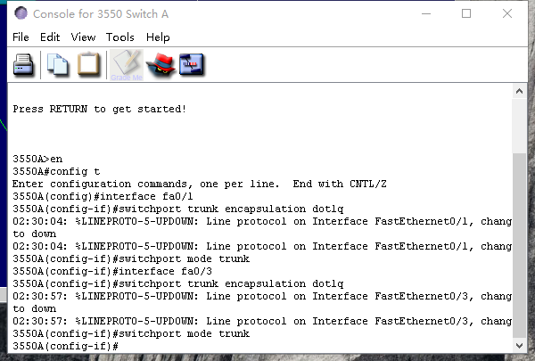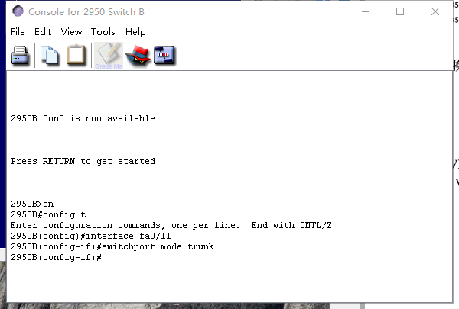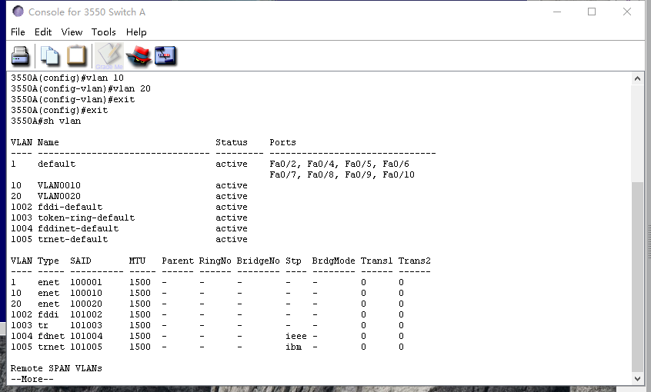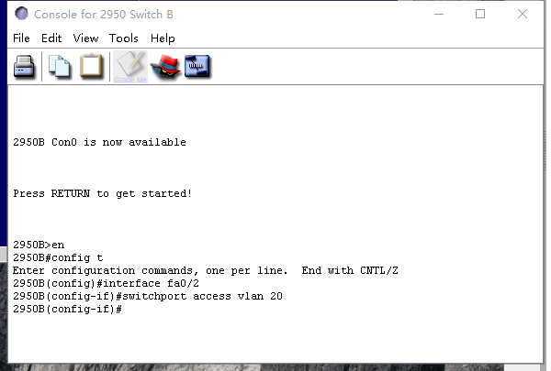

测试，在3550交换机上分别ping2950交换机：

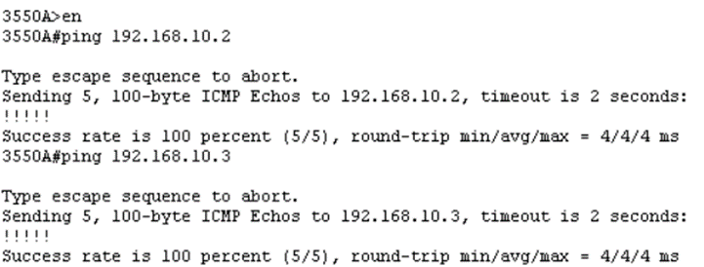

主机Host A ping主机Host B：

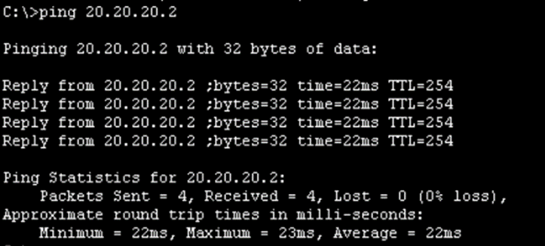

实例二：

全部设置如下图：

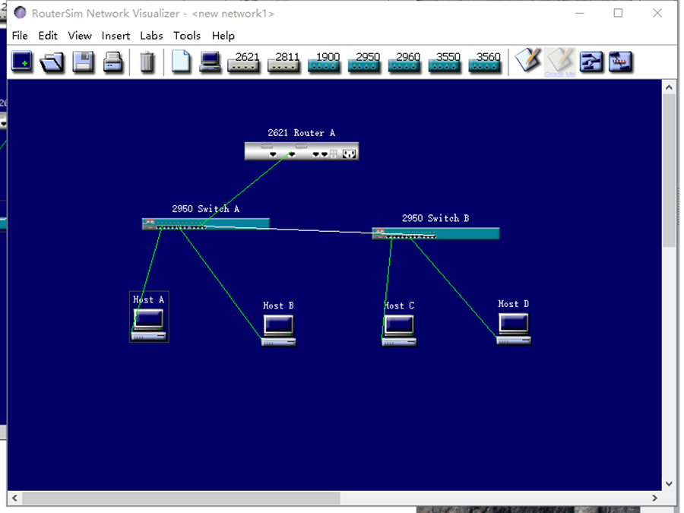

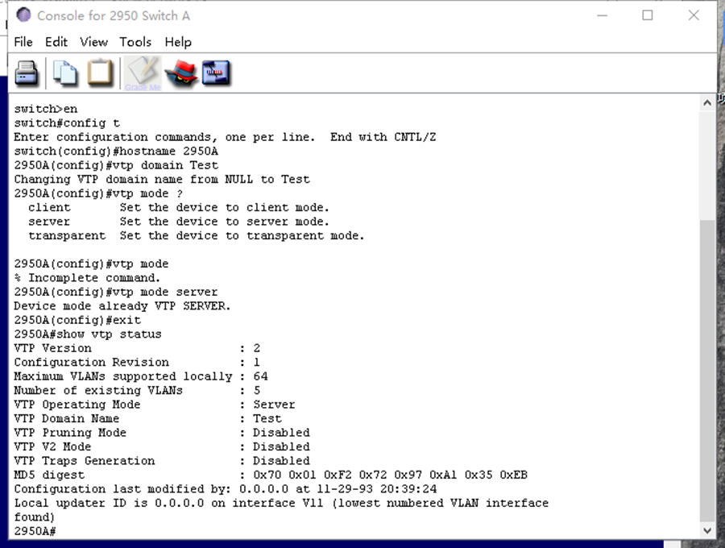

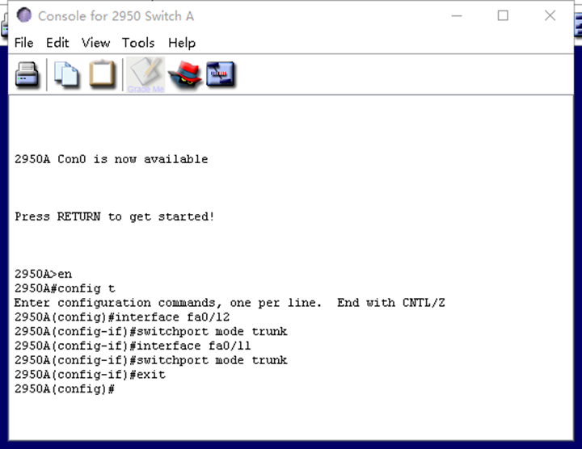

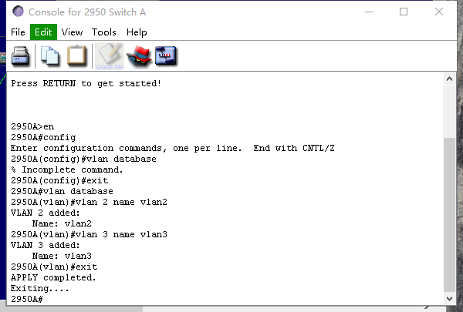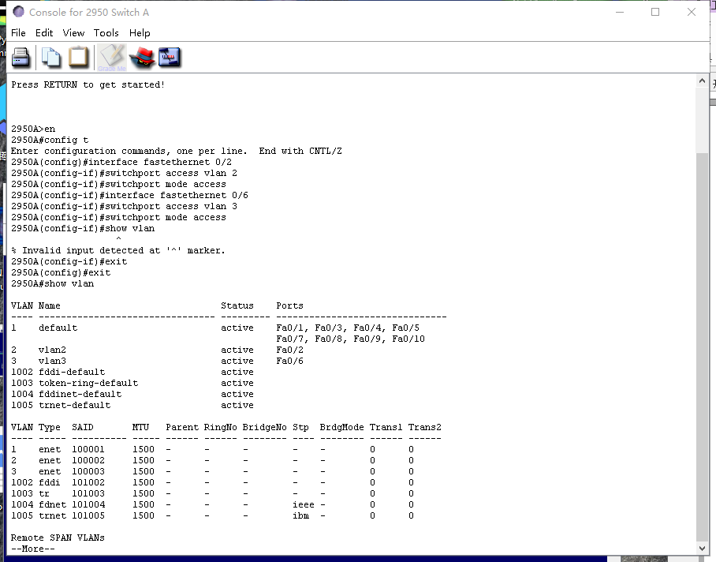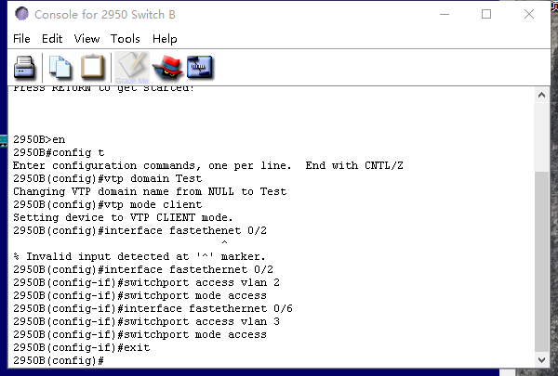

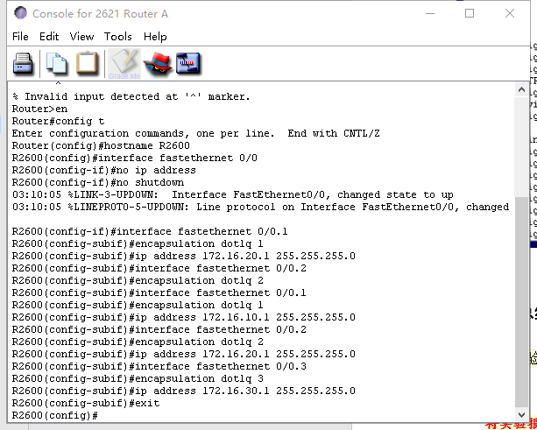

配置主机：

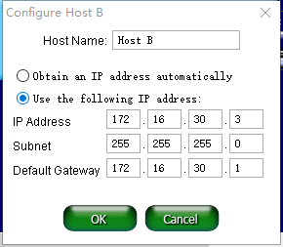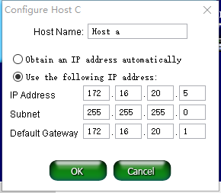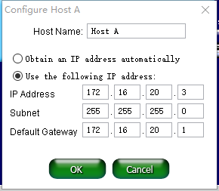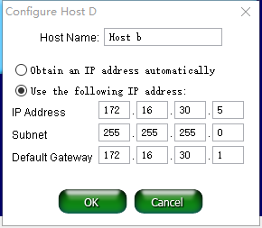

验证连通性：

四张图分别是：

在属于VLAN2的Host A上ping172.16.20.1；

在属于VLAN3的Host B上ping172.16.30.1；

在Host A上ping Host B；

在Host a上ping Host b；

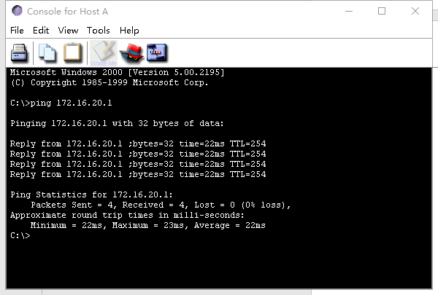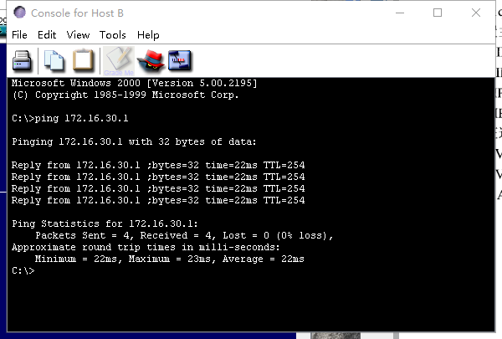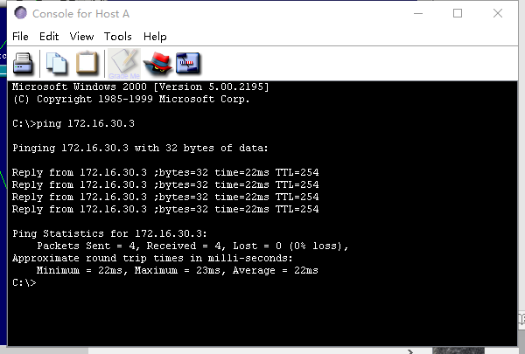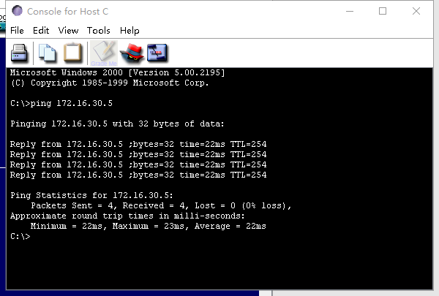

# 实验总结

学会了使用模拟器来模拟路由器的配置环境、配置静态路由、动态路由和交换机端口的VLAN。学习了有关CISCO的基本知识，加深了对路由器、网络层协议的理解。能够在交换机上进行基于端口的VLAN配置，并进行验证测试。